**PRVNÍ JARNÍ KYTIČKY – OBRÁZKY**

1. 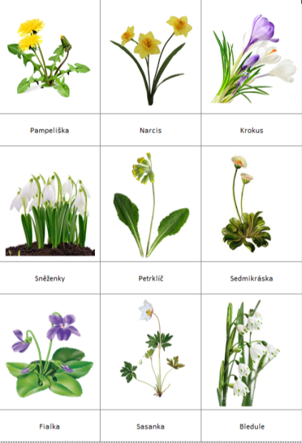POJMENOVÁVEJTE PRVNÍ JARNÍ KVĚTINY NA OBRÁZCÍCH, MŮŽETE VYTLESKÁVAT, URČOVAT PRVNÍ X POSLEDNÍ HLÁSKU VE SLOVĚ, ZNÁTE JEŠTĚ NĚKTERÉ DALŠÍ? (TULIPÁN, HYACINT…)
2. ROZSTŘÍHEJTE OBRÁZKY NA JEDNOTLIVÉ KARTIČKY, POUŽIJEME JE V DALŠÍM ÚKOLU